- 选择题
- 构造一个十进制同步计数器，需要（B）个触发器。
A.3 B.4 C.5 D.10
2.对于D触发器，欲使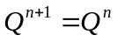，应使输入D=（C）。
A.0 B.1 C.Q D.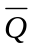
3.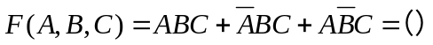。 B
A.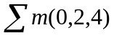 B.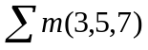 C.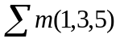 D.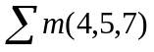
4.同步时序电路和异步时序电路比较，其差异在于后者（B）。
A.没有触发器 B.没有统一的时钟脉冲控制
C.没有稳定状态 D.输出只与内部状态有关
5.逻辑函数F=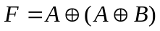=（A）。
A.B B.A C.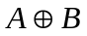 D.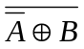
6.同步计数器和异步计数器比较，同步计数器的显著优点（A）。
A.工作速度高 B.触发器利用率高 C.电路简单 D.不受CP时钟控制
7.硅二极管的钳位电压为（C）。
A.0.5V B.0.2V C.0.7V D.0.3V
8.如下图所示电路满足（A）的逻辑要求。
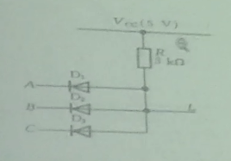
- 与门 B.或门
C.异或门 D.非门
9.要扩展8K*8的RAM，需用512*4的RAM（C）片。
A.8 B.16 C.32 D.64
10.ROM主要由（A）和（）两部分组成。
- 地址编码器，存储矩阵 B.地址编码器，触发器
C.地址编码器，门电路 D.存储矩阵，触发器
- 在本征半导体中加入（D）元素可以形成N型半导体。
- 锂 B.硼 C.碳 D.磷
- 一个三极管三个极的对地电位分别是-6V,-2.8V,-3V，则该管是（D）。
- PNP硅管 B.NPN锗管 C.NPN硅管 D.PNP锗管
- 下列哪一种存储器需要刷新电路，才能避免数据流失。 B
- SRAM B.DRAM C.EEPROM D.FLASHROM
- 用不同数制的数字来表示2004，位数最少的是（）。 D
- 二进制 B.八进制 C.十进制 D.十六进制
- Gray码的特点是，相邻码组中有（）位码相异。 C
- 三位 B.四位 C.一位 D.二位
- T触发器的次态方程为（B）。
- 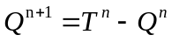 B.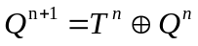
C. D.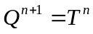
- 一个已简化过状态的状态图含有18个状态，最少需要多少个触发器来设计？ C
A.3个 B.4个 C.5个 D.6个
- 时序电路的一般结构由组合逻辑电路的（C）构成。
- 全加器 B.译码器 C.存贮电路 D.选择电路
- 设计一个十二进制计数器，最少需要计数器的个数是（）。 B
A.2个 B.4个 C.10个 D.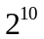
- JK触发器在同步工作时，若现态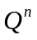=0，要求达到次态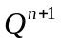=1，则应使JK=（C）。
A.00 B.01 C.1X D.X1
- 要扩展成16K*8的RAM，需用512*8的RAM（C）片。
A.8 B.16 C.32 D.64
- 当J=1，K=0时，钟控JK触发器的次态输出为（B）。
- 现态不变 B.1 C.现态取反 D.0
- 在本征半导体中加入（D）元素可形成N型半导体。
- 锂 B.硼 C.碳 D.磷
- 用不同数制的数字来表示2015，位数最少的是（D）。
- 二进制 B.八进制 C.十进制 D.十六进制
- 要扩展成8K*8是RAM，需要512*4的RAM（C）片。
A.8 B.16 C.32 D.64
- 在本征半导体中掺入五价元素后的半导体为（C）。
A.本征半导体 B.P型半导体 C.N型半导体 D.导体
- 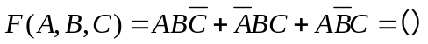。D
A. B. C. D.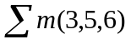
- 一个三极管三个极的对地电位分别是6V，3V，2.3V，则该管是（）。 C
A.PNP硅管 B.NPN锗管 C.NPN硅管 D.PNP锗管
- 和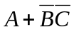相等的逻辑式是（）。 A
- 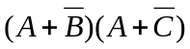 B.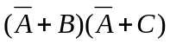
C.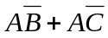 D.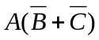
- 欲对2015个信息以二进制代码编码表示，则最少需（）位二进制码。 B
A.4 B.11 C.15 D.2015
- 设计一个十一进制计数器，最少需要计数器的个数是（）。 B
A.2个 B.4个 C.10个 D.个
32.时序电路的一般结构由组合逻辑电路的（）构成。 C
A.全加器 B.译码器 C.存贮电路 D.选择电路
33.下列电路中，其中属于时序逻辑电路的是（）。 D
A.数据选择器 B.全加器 C.半加器 D.寄存器
34.JK触发器在同步工作时，若现态=1，要求达到次态=0，则应使JK=（）。 D
A.00 B.01 C.1X D.X1
- 构造一个十进制的同步计数器，需要（）个触发器。 B
A.3个 B.4个 C.5个 D.10个
36.对于D触发器，欲使，应使输入D=（）。 C
A.0 B.1 C.Q D.
37.。 B
A. B. C. D.
38.同步时序电路和异步时序电路比较，其差异在于后者（）。 B
A.没有触发器 B.没有统一的时钟脉冲控制
C.没有稳定状态 D.输出只与内部状态有关
- 逻辑函数F==（）。 A
A.B B.A C. D.
40.如二进制数(10011)，等值的十进制数是（）。 A
A.19 B.11 C.17 D.15
- 硅二极管的钳位电压为（）。 C
A.0.5V B.0.2V C.0.7V D.0.3V
- 如下图所示电路满足（）的逻辑要求。 A
- 与门 B.或门
C.异或门 D.非门
- 要扩展成为8K*8RAM，需要512*4的RAM（）片。 C
A.8 B.16 C.32 D.64
- ROM主要有（）和（）两部分组成。 A
- 地址译码器，存储矩阵 B.地址译码器，触发器
C.地址译码器，门电路 D.存储矩阵，触发器
- 下列电路中，其中属于时序逻辑电路的是（）。 D
- 数据选择器 B.全加器 C.半加器 D.移位寄存器
46.JK触发器在同步工作时，若现态=0，要求达到次态=1，则应使JK=（）。 C
A.00 B.01 C.1X D.X1
二.填空题
1. 除去有高、低电平两种输出状态外，三态门的第三态输出是_高阻态_状态。
2. 正逻辑的与非门等效于负逻辑的_或非门__电路。
3. CMOS门电路与TTL门电路相比最大的优点是_功耗较小 ___。
4. TTL门电路输入端悬空时，应视为_高电平______。
5. 与二进制数1000101相应的十进制数是___69______。
6. 动态存储器芯片存储的信息会丢失，使用时必须定时对芯片进行____刷新_____。
7. 若用二进制、八进制、十进制、十六进制这些不懂数制的数字来表示2004，位数最多的是___二___进制。
8. 在数字电路中，逻辑变量的值只有___2___个。
9. 在TTL，PMOS,CMOS,NMOS这些组合逻辑电路中，消耗电功率最少的是__CMOS__。
10.根据逻辑功能的不同，可将触发器分为_SR触发器_、_JK触发器_、_T触发器_、D触发器_。
11.组合逻辑电路的冒险现象是由___竞争_____引起，表现为___尖峰___脉冲。
12.缺
13. 只要是时序电路，那么它必须包含__存储电路______。而且输出必须与电路状态相关。
14. 正逻辑的与非门等效于负逻辑的___或非______电路。
15. 与门的多余输入端可_接高电平___或___悬空___;或门的多余输入端可_接地__或___接低电平___.
16. 所谓一次翻转现象是指在时钟脉冲CP=1期间，主从JK触发器中主触发器状态__能且仅能翻转一次。
17. 用单片容量为1K*4位的的存储器组成4K*8位的存储器，需要____8___片。
18. 设ROM地址为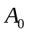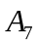，输出为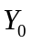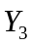，则ROM容量为_1k___。
19. 最基础的逻辑门电路有___与____门_____或____门和______非____门电路。
20. 根据逻辑功能的不同，可将触发器分为___JK触发器___、__T触发器_、___SR触发器______、___D触发器_______。
21. TTL门电路输入端悬空时，应视为_____逻辑1_____;此时如果用万用表测量器电压，读数约为____1.4V____。
22. 动态存储器芯片存储的信息会丢失，使用时必须定时对芯片进行__刷新____。
23. 若用二进制、八进制、十进制、十六进制这些不懂数制的数字来表示2004，位数最多的是___二___进制。
三.化简题：
- 用代数法化简函数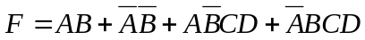，求其最简与或表达式。
F=A(B+B’CD)+A’(B’+BCD)
=A(B+CD)+A’(B’+CD)
=AB+ACD+A’B’+A’CD
=AB+A’B’+CD
- 用卡诺图化简下面函数，求出它的最简“与或”表达式。
F= A+B’D’
- 用代数法化简函数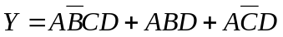,求其最简与或表达式。
Y=AB’CD+ABD+AC’D(B+B’)
=AB’CD+ABD+AB’C’D+ABC’D
=AB’D+ABD+ABC’D
=AD+ABC’D
=AD
- 卡诺图化简函数，并写出其最简与或式。
F=A’+B’D’
- 用代数法化简函数，求其最简与或表达式。
Y=AB’CD+ABD+AC’D(B+B’)
=AB’CD+ABD+AB’C’D+ABC’D
=AB’D+ABD+ABC’D
=AD+ABC’D
=AD
- 卡诺图化简函数，并写出其最简与或式。
F=CD+AC+B’D’
四.分析计算题：
- 已有逻辑电路如下图所示，请写出输出Z的函数表达式，并画出其对应的真值表。
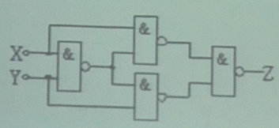
Z=XY’+X’Y
A B Z
0 0 0
0 1 1
1 0 1
1 1 0
- 如下图所示的电路，画出电路的状态图。
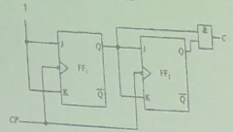
状态表：
Q2 Q1 Q2* Q1* Y 驱动方程：J1=1;K1=1;J2=Q1;K2=Q1
0 0 0 1 0 状态方程：Q1*=Q1’
0 1 1 0 0 Q2*=Q1Q2’+Q1`Q2
1 0 1 1 0 输出方程：Y=Q1Q2
1 1 0 0 1
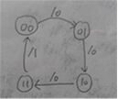
- 所示电路图是可变进制计时器，试分析当控制变量A为1或0时电路图各为几进制计数器。
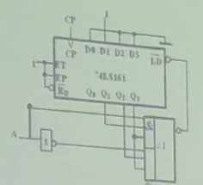
变量A为1时是9进制
变量A为0时是6进制
- 试分析下面电路，写出Y0,Y1表达式。
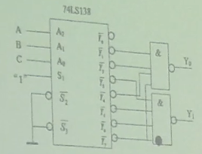
Y2=A’B’C+A’BC’+AB’C’+ABC
Y1=AB+BC+AC
- 用ROM实现的逻辑函数如下图所示，试写出输出函数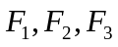的表达式。
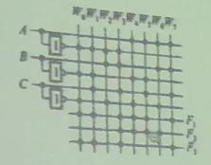
F1=A’B’C’+A’B’C+A’BC+AB’C’+AB’C+ABC
F2=A’BC+AB’C’+AB’C+ABC’
F3=A’B’C’+A’B’C+A’BC+ABC
- 电路下图所示，请写出输出F与输入A,B,C之间的逻辑关系，并化简为最简与或表达式。
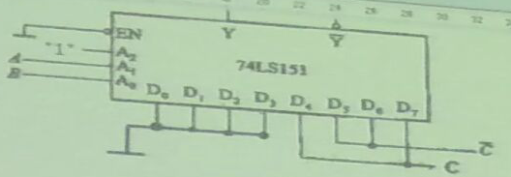
F=A’B’C+A’BC’+AB’C’+ABC
- 试画出下图所示电路在CP信号作用下Q1,Q2端输出的电压的波形，并根据所绘波形求输入时钟脉冲CP的频率。（已知Q2端输出脉冲的频率为f，触发器的初始状态为0）
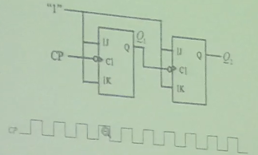
- 如下图所示的电路是由两片74161组成的计数器，试分析这是多少进制的计数器，两片之间是几进制。
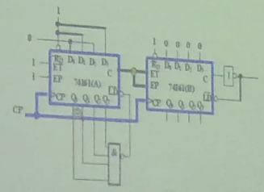
- 写出下图F的函数表达式并化简，说明其功能。
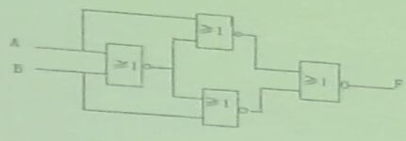
F=AB+A’B’ 判断AB是否相同，相同为真，不同为假
五.设计题:
- 设计一个多数表决电路，要求A,B,C3人中只要有2人及两人以上同意，则决议就能通过。但A还具有决定权。即只要A同意，即使其他人不同意也能通过。
- 列出真值表并写出逻辑函数
- 化简逻辑函数，用与非门实现设计并画出电路图
- 试用一片八选一数据选择器74HC151实现设计
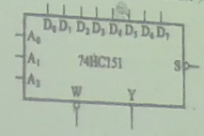
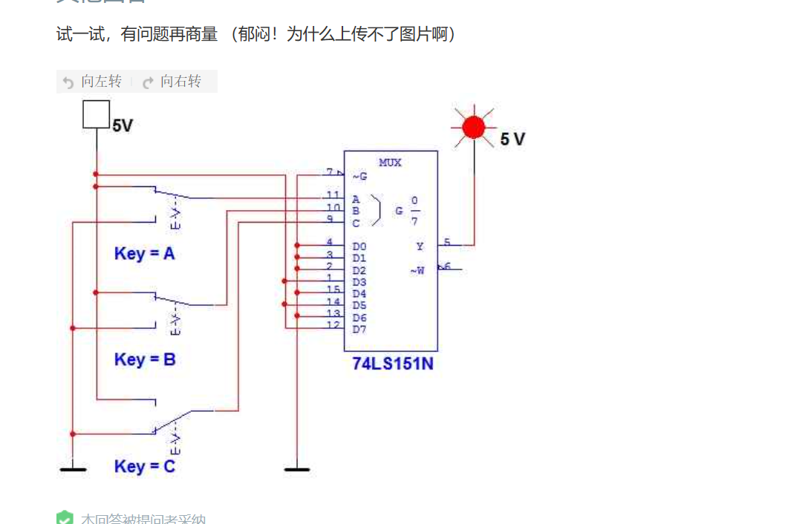
答案：
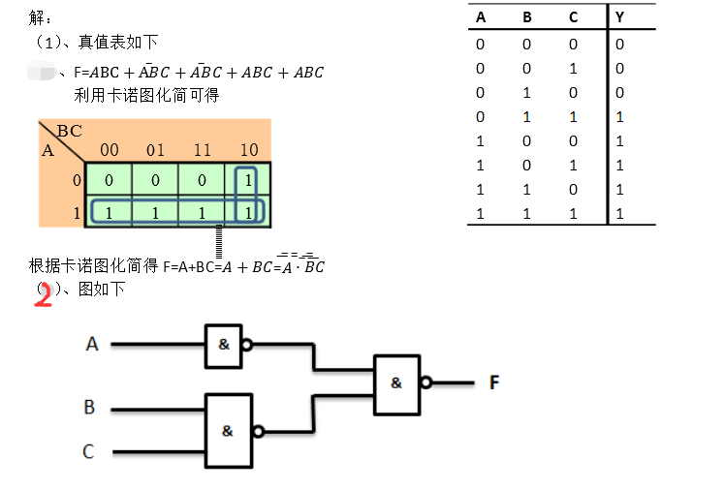
- 用JK触发器和必要的逻辑门，设计一个同步五进制加法计数器

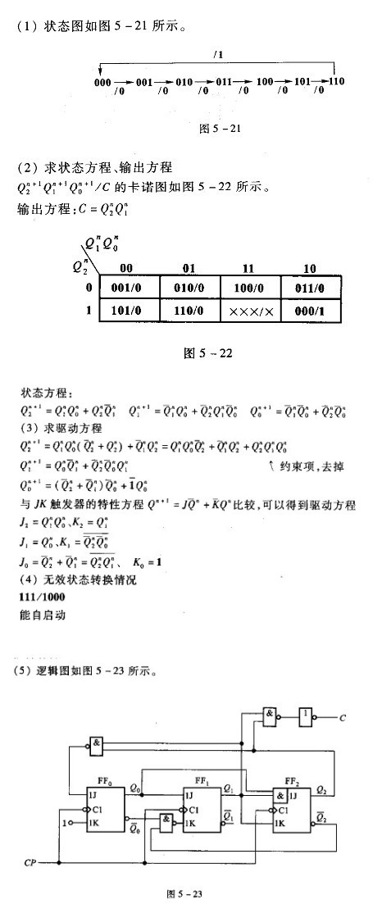
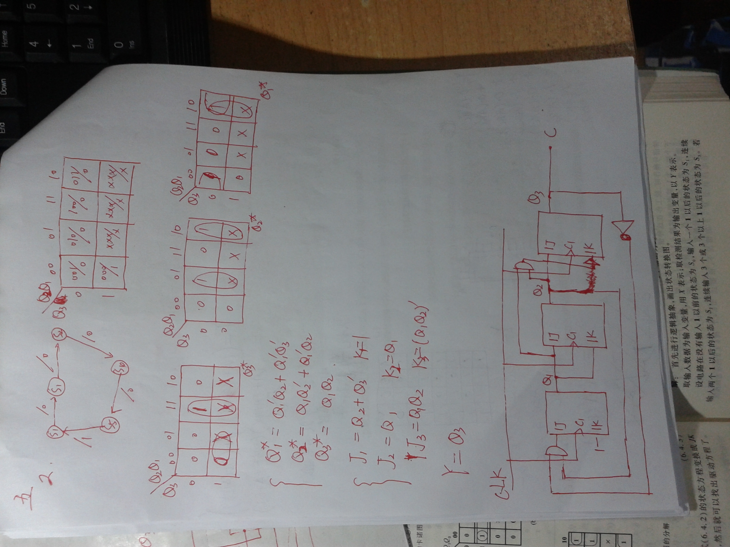
- 用两种方法通过74LS161设计一个7进制计数器。
- 用反馈置数法实现，设初始状态为0010
- 用反馈清零法实现
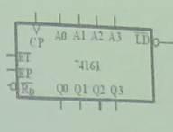
4.设计用3个开关控制一个灯泡的逻辑电路，要求改变任何一个开关的状态都能控制电灯由亮变灭或由灭变亮，写出真值表，求输出函数表达式，用4选1数据选择器实现之，画出逻辑电路图。
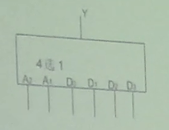
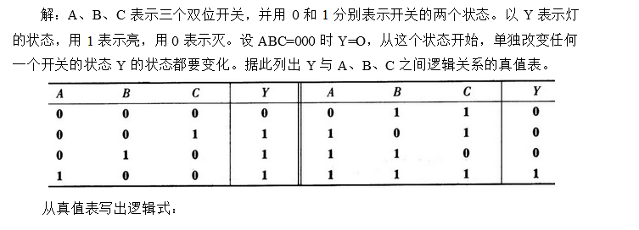
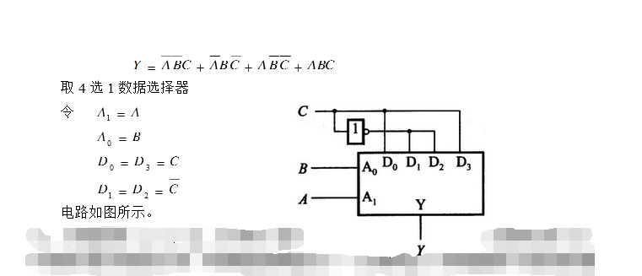
- 用JK触发器和必要的逻辑门，设计一个同步七进制加法计数器。

- 设计用3个开关控制一个灯泡的逻辑电路，要求改变任何一个开关的状态都能控制电灯由亮变灭或由灭变亮，写出真值表，求输出函数表达式，用4选1数据选择器实现之，画出逻辑电路图。
答案：
- 试用74161设计12进制计数器。
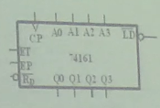
答：
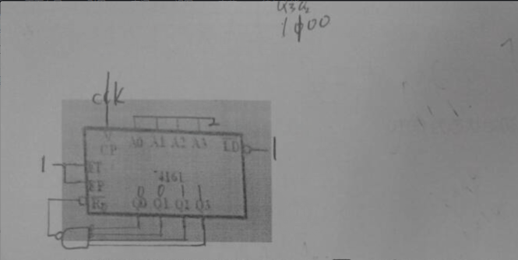
- 若实现逻辑函数式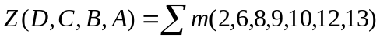，试用一片74HC151来完成。
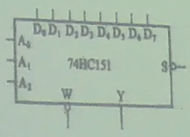
答：
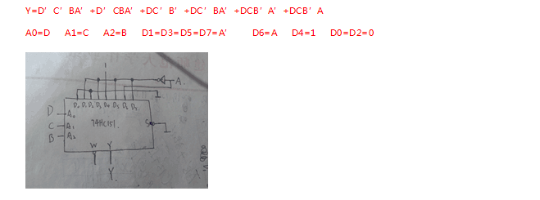
9.设计一个多数表决电路，要求A,B,C3人中只要有2人及两人以上同意，则决议就能通过。但A还具有决定权。即只要A同意，即使其他人不同意也能通过。
1）列出真值表并写出逻辑函数
2）化简逻辑函数，用与非门实现设计并画出电路图
3）用MUX74153实现设计并画出电路图
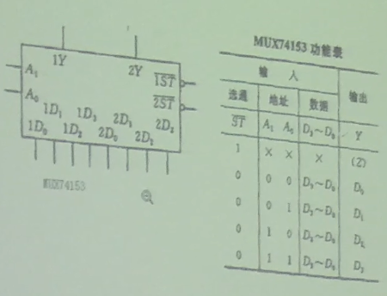
- 用74LS161设计一个可变进制计数器，它有一个控制端A:当A=0时，实现11进制计数器，当A=1时，实现9进制计数器。
